JSON: JavaScript Object Notation

Key/value structuur

Voor data.

==

Structuur:

Key/value structuur:

Data objecten worden gescheiden door komma (,)

Data objecten staan tussen { }

Groepen staan tussen [ ]

Werken als een lijst

Data elementen staan tussen “” in geval van karaktertekens,

In geval van getallen niet.

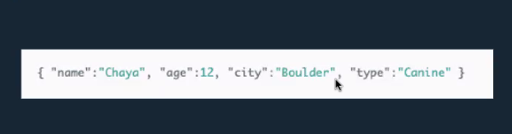

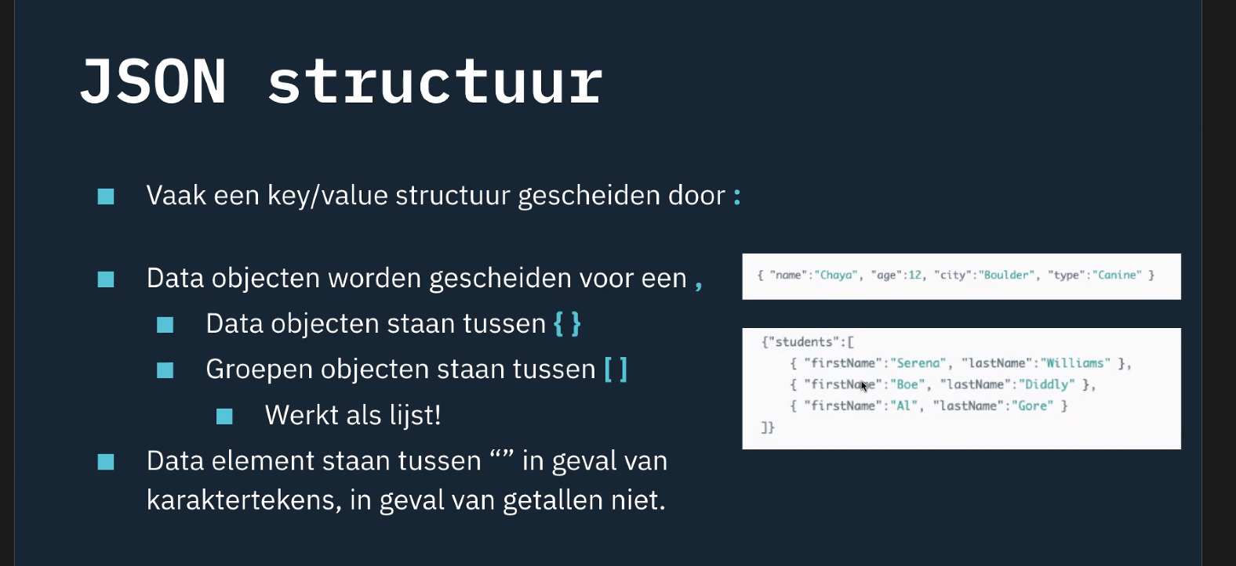

JSON in Python

LET OP!

[ ] = getal = zelfde als lijst

{ } = naam van

Om de eerste naam van de student te navigeren:

data[“students”][0][“firstName”]

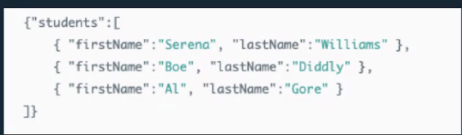

Om te printen:

For i in data[“students”]:

print([I][“firstName”])

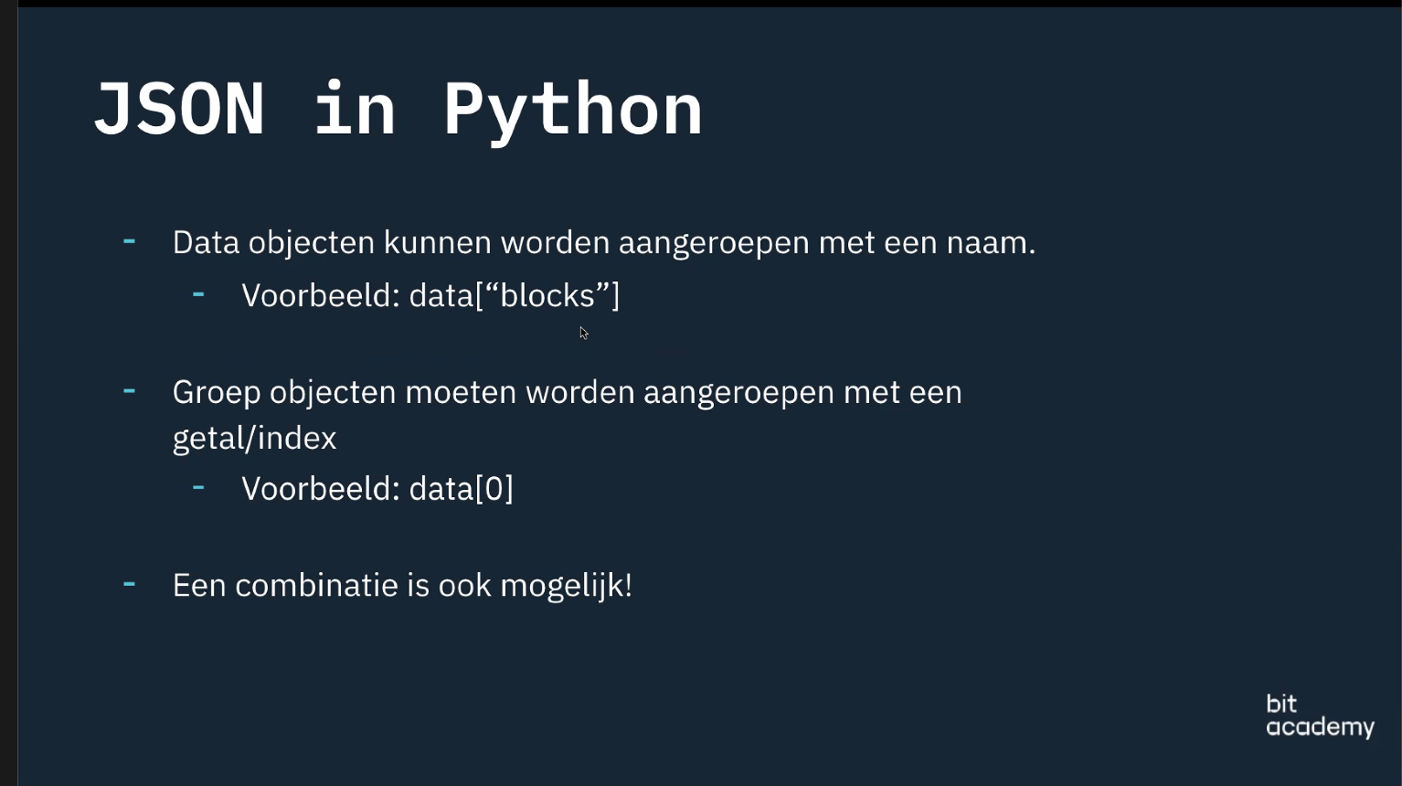

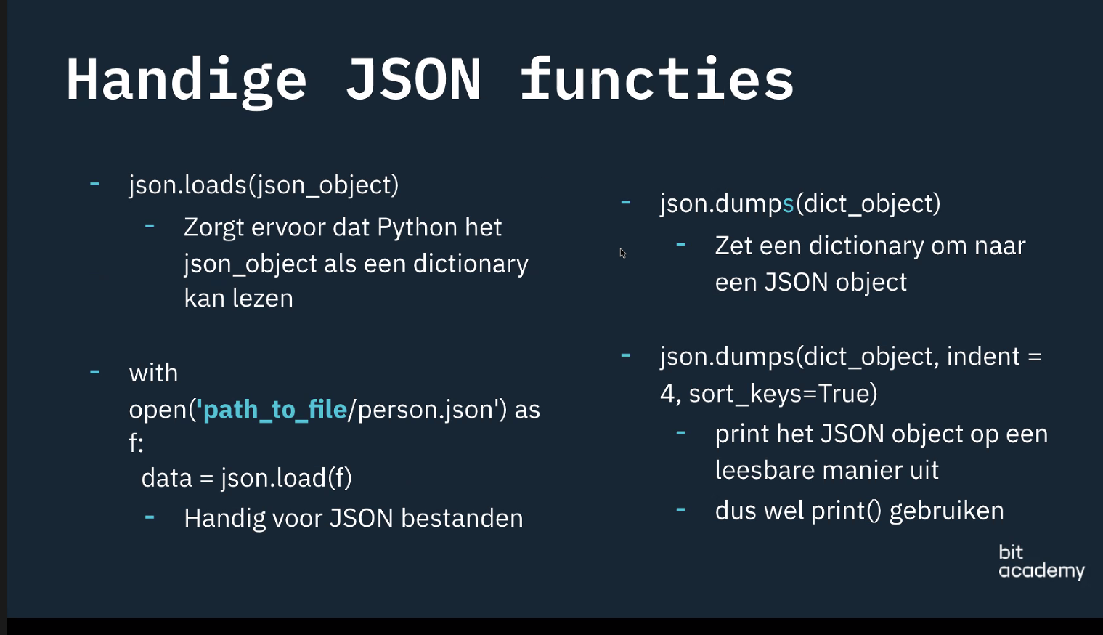

Json.loads : zorgt ervoor dat je blockhaakjes kan gebruiken en als dictonary kan gebruiken.

With: slaat op als f – path_to_file accepteert dit niet

Folder open van JSON –

Of

Bij inleveren : path_to_file verwijderen.

Json.dumps = zet dictionary naar json object

Json.dumps( indent = 4, soer_keys=True)

Print het JSON object op een leesbare manier uit

Wel print() gebruiken